Terminale STG – Histoire Géographie – Baccalauréat blanc.

Première partie : Questionnaire.

Questions d’Histoire :

Q1 : Qui est Harry Truman ? Quel rôle a-t-il joué dans la tension Est / Ouest en 1947 ?

Q2 : En vous appuyant sur deux exemples, montrez que l’Allemagne est un enjeu majeur de la guerre froide.

Q3 : Parmi les trois propositions suivantes choisissez la définition qui répond à la notion de perestroïka et justifiez votre choix:
- Mise en place à partir de 1985, en URSS et dans les démocraties populaires, d’une politique d’ouverture vers le bloc occidental.
- Mise en place à partir de 1985, d’une politique de réformes économiques visant à introduire quelques éléments de libéralisme dans le fonctionnement du système économique soviétique.
- Politique de réformes, lancée à partir de 1985, visant à améliorer le fonctionnement du système économique et politique en URSS mais précipitant la chute du régime.

Q4 : Donner une date marquant la fin du monde bipolaire et justifier cette date.

Questions de géographie :

Q5 : Exposez deux situations qui illustrent l’affirmation suivante : « La mondialisation a renforcé l’interdépendance entre les Etats ».

Q6 : Représenter, sur le planisphère joint au sujet, les flux majeurs du commerce mondial.

Q7 : Donner la définition de la notion de mégalopole.

Q8 : Justifier l’affirmation suivante : « Il existe des inégalités de développement à l’intérieur du Sud et tous les pays ne sont pas au même niveau de développement ».

Deuxième partie – Sujet d’étude : Internet.

Document 2

La fracture numérique au sein de l'Union européenne
Selon Fabien Granjon (…) au niveau de l'Union européenne, la fracture numérique est présentée comme une nouvelle inégalité recouvrant l'écart grandissant entre les "connectés" et les "exclus" de la société de l'information.
"Aujourd’hui, 37% des Européens déclarent n’avoir aucune connaissance en informatique (Demunter, 2006). Toutefois, près de la moitié des ménages européens dispose d’un accès à l’internet et 23% possèdent une connexion haut-débit (Ottens, 2006). Malgré des taux d’équipements en nette progression, l’amélioration des taux de connexion et d’utilisation dans toutes les catégories sociales, l’on constate néanmoins un écart relatif entre groupes sociaux qui n’a pas franchement évolué depuis le début des années 2000 (en fait, il reste stable). Les écarts liés à l’âge (seulement 10% des personnes au-delà de 65 ans utilisent internet contre 68% des 16-24 ans), au niveau de certification scolaire (seulement 24% des personnes ayant un bas niveau d’éducation utilisent internet, contre 73% des personnes ayant un niveau d’éducation supérieur) ou encore à la profession (seulement 32% des sans-emplois utilisent internet contre 54% des personnes employées) restent donc importants (Demunter, 2005). […]
Afin de combattre l’exclusion numérique et favoriser l’e-Inclusion, la Commission européenne s’est efforcée de mettre en œuvre des programmes baptisés e-Europe 2002, puis e-Europe 2005, qui ont été orientés vers le soutien à l’accessibilité des technologies de l’information et de la communication (TIC) (l’e-accessibilité) à destination des publics socialement défavorisés : personnes handicapées, personnes âgées, demandeurs d’emplois, migrants, individus illettrés, etc. Le premier plan d’action e-Europe a surtout été axé sur l’extension de la connectivité en Europe. Approuvé par le Conseil européen de Séville en juin 2002, le programme e-Europe 2005 vise quant à lui à "traduire cette connectivité par un accroissement de la productivité économique et une amélioration de la qualité et de l’accessibilité des services au profit de l’ensemble des citoyens européens, en s’appuyant sur une infrastructure large bande sécurisée et disponible au plus grand nombre".
Source : Fabien Granjon, "La réduction de la fracture numérique", Regards sur l’actualité n°327, janvier 2007, La Documentation française

Questions :
- Pourquoi, à partir du document 1, peut-on parler de fracture numérique ?
- A l’échelle de l’Europe, quels types d’inégalités, concernant l’accès à internet, font apparaître les deux documents ?
- Quels types d’acteurs, mentionnés par les documents, jouent un rôle majeur quant à cet accès à l’internet ? Comment peuvent-ils intervenir ?
- En quoi internet peut-il contribuer au développement ?

Planisphère à compléter (Question 6 première partie).

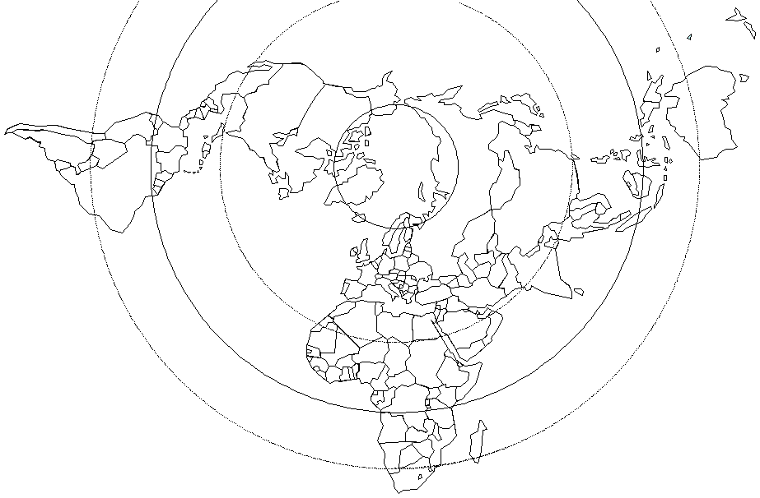
Nom :
Prénom :

Note : En raison du nombre restreint de thèmes à étudier, la première partie du sujet porte sur 8 questions. Au baccalauréat, elles seront au nobre de six (3 en histoire et 3 en géographie).

